Автономная некоммерческая
организация «Павловская гимназия»
(дошкольное отделение)

Физкультурный досуг в бассейне для детей
старшего дошкольного возраста
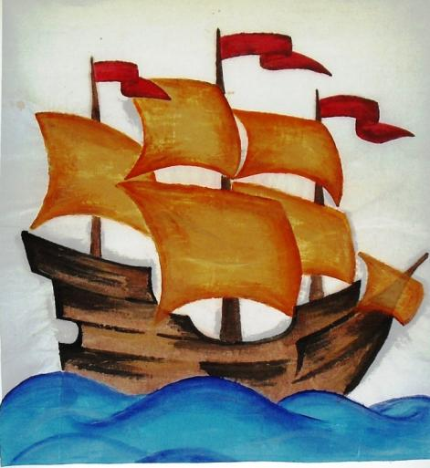

2012
ВЕДУЩИЙ: Ребята, давайте с вами отправимся на корабле в морское путешествие!!! Хотите? Тогда нам нужно подготовиться. Нам нужны зоркие глаза, уши, которые хорошо слышат, сильные руки и быстрые ноги. ( массаж стоп, ладоней, спины под музыку)
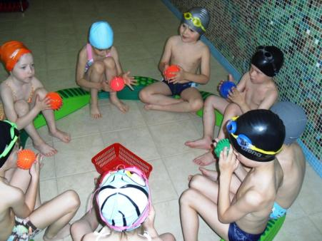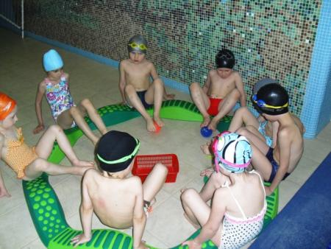
Путешествие начинается. Занимайте места на волшебном корабле.
А где же капитан?
Выход капитана под музыку.
Капитан:
Я отважный капитан,
я объездил много стран,
И не раз я бороздил океан,
Раз пятнадцать я тонул,
Погибал среди акул,
Но ни разу даже глазом не моргнул.
Команда готова? Поднять паруса!!!!
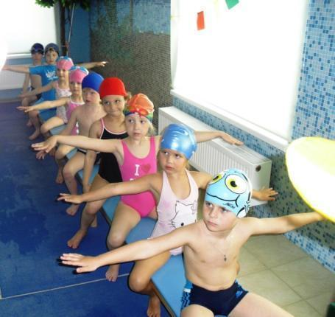
Общеразвивающие упражнения на корабле
- « Поднимаем паруса»
И.п.: сидя на гимнастической скамейке, руки внизу.
1-3 – поднять через стороны прямые руки вверх.
2-4 – вернуться в и.п.
- «Ветер качает паруса»
И.п.: сидя на гимнастической скамейке,
руки разведены в стороны.
1-3 – наклон туловища влево (вправо).
2-4 – вернуться в и.п.

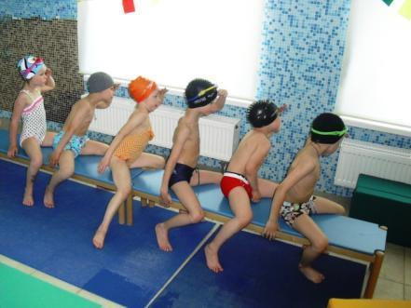
- «Смотрим по сторонам».
И.п.: сидя на гимнастической скамейке,
одна рука на поясе, вторая козырьком у головы.
1-3 – поворот туловищем налево (направо).
2-4 – вернуться в и.п.

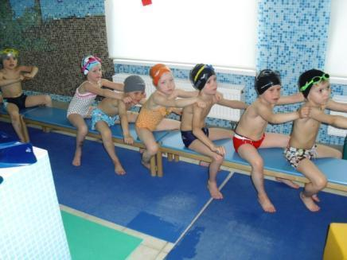
- «Штиль- работаем веслами»
И.п.: сидя на гимнастической скамейке, руки согнуты перед грудью (полочка).
1-3 – наклон туловища вперед, руки выпрямить вперед.
2-4 – вернуться в исходное положение
- «Включить винт корабля»
Сидя на гимнастической скамейке, работать руками как при плавании стилем «кроль».

- «Поиграем с водой»
- Сидя на гимнастической скамейка боком, ноги прямые, руками держаться за край скамейки. Работать ногами как при плавании стилем «кроль».
- И.п. – то же. Поднять правую (левую) ногу, согнутую в колене, сделать под коленкой хлопок двумя руками.
- «Вытираем ноги»
Сидя на гимнастической скамейке, ноги выпрямлены, носки оттянуты, руки прямые, вытянуты вверх.
1-3- Наклон туловища вперед, дотронуться до пальцев ног,
2-4- вернуться в исходное положение.

Мы с вами приплыли к острову Водопадов.
И я приглашаю вас полюбоваться чудесным водопадом.
( дети принимают душ)
Капитан приглашает детей искупаться в море.
(Дети заходят в воду. Капитан обращает внимание на шторм, предлагает успокоить море).

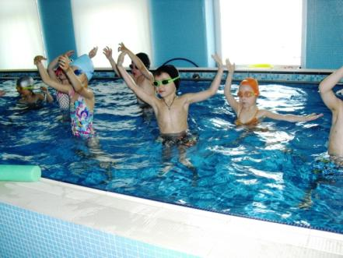
«Игра море волнуется»
(Дети выполняют упражнения в воде: звездочка на груди, звездочка на спине, поплавок по 2 раза)
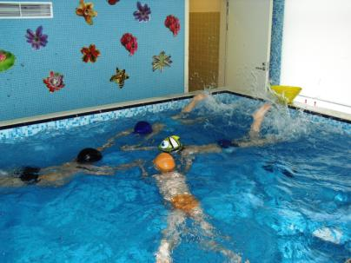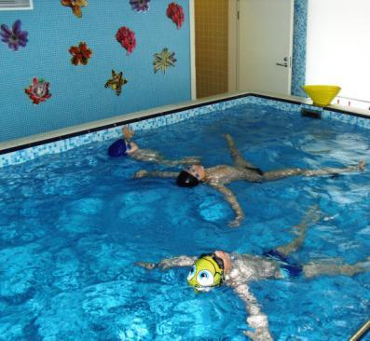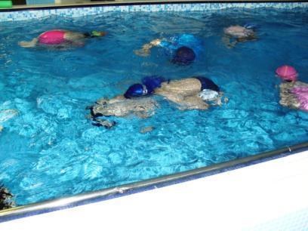

Капитан: Море успокоилась, и к берегу приплыли акулы, давайте их прогоним подальше от берега.

Игровое упражнение «Прогони акулу»

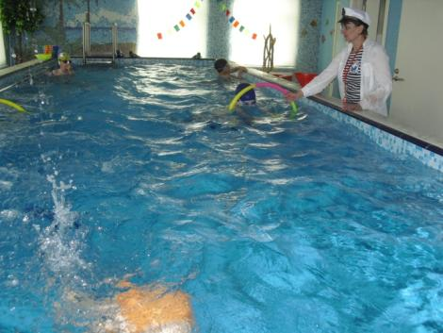

(Дети проплывают в обруч, берут на дне
акулу, кладут в контейнер на бортик,
плывут обратно кролем на груди).

Капитан: А теперь я предлагаю вам отправиться на прекрасный остров Цветов. Туда можно доплыть на маленьких плотиках.
(дети плывут круг с доской, руки вытянуты, ноги кролем, с выдохом в воду)
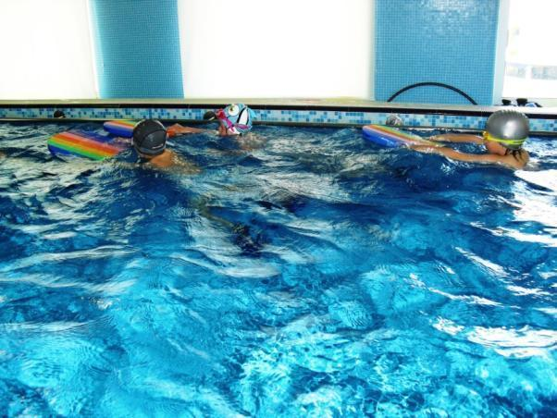

Капитан: Посмотрите какие красивые цветы растут на этом острове!!!!
А вы знаете, что цветы с закатом солнца закрываются, а когда солнышко встает, они распускают свои прекрасные лепестки? Давайте с вами покажем, как распускаются цветочки.

Игра «Лилия»

( Дети стоят посередине бассейна спиной друг к другу, руки в стрелочке (бутончик). По сигналу «Цветок распускается», дети скользят к бортикам бассейна, встают, поворачиваются лицом в круг, руки в стрелочке, по сигналу «Цветок закрывается», скользят в стрелочке на исходную позицию).

Капитан: Очень часто на остров цветов приплывают дельфины, чтобы посмотреть на эту красоту. Сейчас мы с вами покажем, как плавают и резвятся дельфины.

Игровое упражнение «Веселые дельфины»
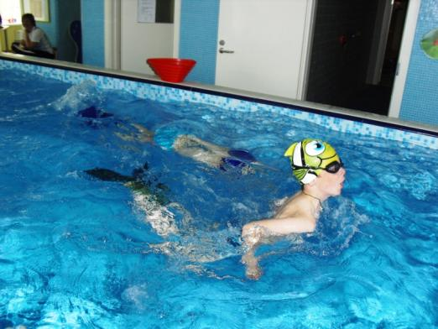
(дети по очереди плывут от одного бортика бассейна к другому и обратно «дельфинчиком»)

Капитан: А теперь я предлагаю вам отправится на остров Затонувших кораблей. Берите свои плотики, мы отправляемся в путь.
( дети плывут круг с доской, руки вытянуты, ноги кролем, с выдохом в воду)
Капитан: Когда-то давным -давно около берегов этого острова затонул корабль, на нем было очень много сокровищ. Давайте постараемся и достанем драгоценности с морского дна.
Игровое упражнение «Поиск сокровищ»
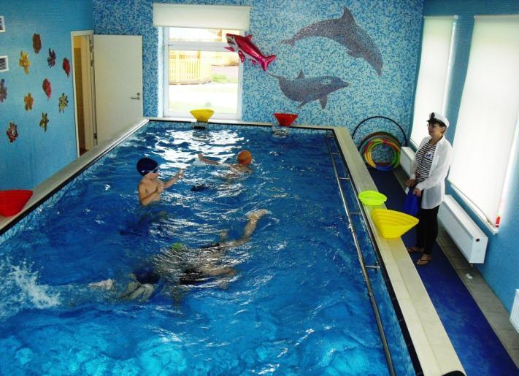
(дети достают со дна «Драгоценности» (пластилин, обернутый фольгой) и складывают их в контейнер, находят мешок с «останками» затонувшего корабля).

Капитан: Эти обломки нужно доставить в бухту кораблей и собрать из них старинный корабль.

Игровое упражнение « В бухту»
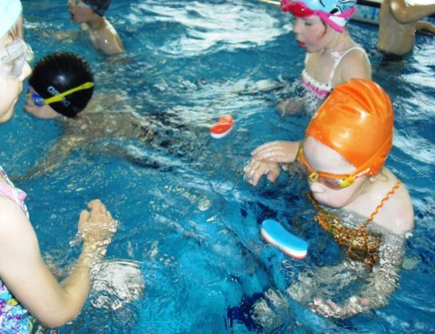

( дети идут в полуприседе и дуют на
кусочки пенопласта, складывают
их на бортик бассейна по контуру
кораблика ,капитан ставит сверху
парус)

Капитан: Молодцы, ребята!!! А теперь нам пора отправляться на Рыбацкий остров .
(дети плывут круг с доской, руки вытянуты, ноги кролем, с выдохом в воду)
Капитан: Вблизи этого острова водится очень много карасей и карпов, они любят играть друг с другом.

Подвижная игра « Караси и карпы»

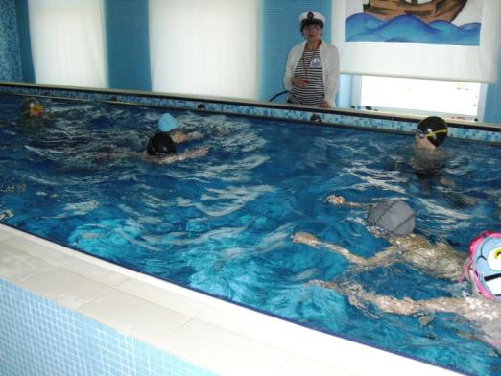
(Дети делятся на две равные по количеству
команды (караси и карпы). Команды
выстраиваются в шеренги у
противоположных сторон бассейна
лицом к центру. По сигналу дети
начинают плыть навстречу друг
к другу. Когда расстояние между ними
достигнет 1.5м, капитан громко дает
одну из команд «Караси!» или «Карпы!»,
Игроки названной команды должны
ловить игроков другой команды.
Та команда, которую ловят,
быстро уплывает к своему бортику.
У бортика ловить нельзя.)

Капитан: Ребята, на этот остров часто приплывают рыбаки, чтобы полакомиться рыбкой. Давайте научим рыб, как прятаться от удочки, чтобы не быть пойманными.

Подвижная игра « Удочка»
(Дети образуют круг. Капитан находится в центре круга, в руках у него удочка. Капитан поочередно или выборочно старается положить на голову крючок удочки. Игроки, спасаясь от удочки, погружаются в воду с головой.
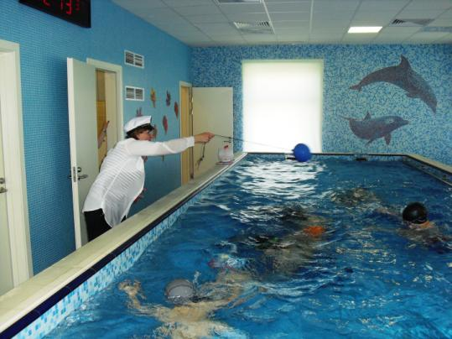

Капитан: Ребята, пока мы с вами играли, на остров приплыл морской котик. Он очень голодный, давайте его накормим.
Игровое упражнение « Покорми морского котика»

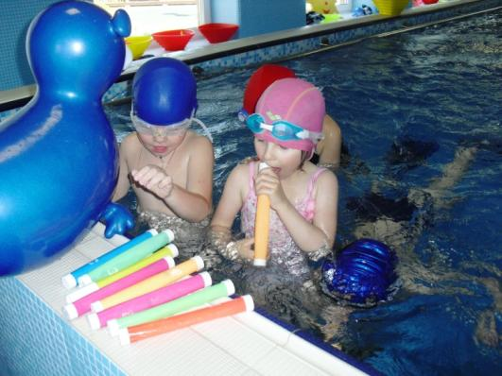
( дети плывут на спине, ноги кролем, руки в стрелочке, в руках палочка до противоположного бортика, кладут на бортик рядом с морским котиком угощение, назад возвращаются кролем на груди).

Капитан: На этом наше путешествие закончилось и нам пора возвращаться в детский сад.
( выход из воды, прощание с капитаном).

